20232143L4

例4　(2023·扬州市高二期中)如图所示，把一个上表面为平面、下表面为球面的凸透镜放在水平玻璃板上。现用单色光垂直于透镜的上表面向下照射，从上向下观察，可以看到一系列明暗相间的同心圆环状条纹，这些同心圆环状条纹叫作牛顿环。下列说法正确的是(　　)

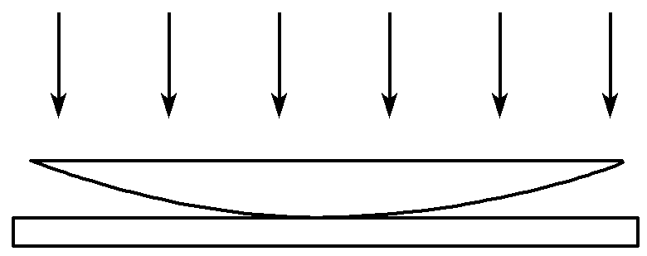

A．条纹是由于凸透镜上表面反射光和玻璃上表面反射光叠加形成的

B．条纹是由于凸透镜下表面反射光和玻璃上表面反射光叠加形成的

C．这是光的干涉现象，同心圆环状条纹间距相等

D．照射单色光的波长增大，相应条纹间距保持不变